

**МИНОБРНАУКИ РОССИИ**

**федеральное государственное бюджетное образовательное учреждение**

**высшего образования**

**«Московский государственный технологический университет «СТАНКИН»**

**(ФГБОУ ВО «МГТУ «СТАНКИН»)**

|  |  |
| --- | --- |
| **Институт**  **информационных систем**  **и технологий** | **Кафедра**  **информационных систем** |

**КУРСОВОЙ ПРОЕКТ**

по дисциплине «**Проектирование информационных систем**»

на тему: «**Проектирование информационной системы построения туристических маршрутов на основе интересов пользователя**»

Направление **09.03.02 Информационные системы и технологии**

**Руководитель,**

ст. преподаватель **Овчинников П.Е.**

«___» ________ 2018 г.

**Студент,**

группа ИДБ–15-13 **Луцкий М.А.**

«___» ________ 2018 г.

Москва 2018 г.

**СОДЕРЖАНИЕ**

ВВЕДЕНИЕ 3

ГЛАВА 1. ФУНКЦИОНАЛЬНАЯ МОДЕЛЬ (IDEF0) 4

ГЛАВА 2. МОДЕЛЬ ПОТОКОВ ДАННЫХ (DFD) 7

ГЛАВА 3. ДИАГРАММЫ КЛАССОВ 12

ЗАКЛЮЧЕНИЕ 14

СПИСОК ИСПОЛЬЗОВАННЫХ ИСТОЧНИКОВ 15

## **ВВЕДЕНИЕ**

Разрабатываемая система предназначена для построение туристического маршрута на основе интересов и предпочтений пользователя. Данным ПО может пользоваться любой человек. Система делится на мобильное приложение и сервер. Мобильное приложение непосредственно взаимодействует с пользователем, а сервер выполняет вычислительные операции для построения маршрутов.

Началом работы с данной системы является ввод точки назначения, а также установка ограничений и фильтров для маршрута.

Подсистема предназначена для решения следующих задач:

* Помощь с построением туристического маршрута.
* Подбор мест для посещений.
* Выбор и определение транспорта для передвижения, а также планирование остановок по маршруту для ночлега (при необходимости).

Объектом исследования является процесс работы модуля построения туристических маршрутов, используя связку «мобильное приложение» и «сервер».

Исследования выполняются путём построения следующих моделей:

* Функциональной (IDEF0).
* Потоков данных (DFD).
* Диаграмма классов (UML).

Целью моделирования является наглядное представления всех процессов работы модуля начиная с ввода точки назначения, заканчивая сформированным маршрутом. Данное представление поможет разобраться со всем запланированным функционалом разрабатываемого модуля, учесть все нюансы разработки, которые могут возникнуть.

Функциональная модель разрабатывается с точки зрения пользователя продукта, который хочет получить сформированный туристический маршрут.

## **ГЛАВА 1. ФУНКЦИОНАЛЬНАЯ МОДЕЛЬ (IDEF0)**

Функциональная модель – методология функционального моделирования и графическая нотация, предназначенная для формализации и описания бизнес-процессов [1]. Особенностью данной моделью является упор на самоподчинённость объектов, также позволяет описать все процессы с достаточной точностью.

В IDEF0 все данные делятся на 4 различных типа, а именно:

* Внешние входные информационные потоки.
* Внешние выходные информационные потоки.
* Внешние управляющие потоки.
* Механизмы.

Внешними входными информационными потоками процесса построения туристического маршрута на основе интересов пользователя:

* Точка назначения пользователя.

Выходными информационными потоками процесса являются:

* Построенный туристический маршрут.

Внешними управляющими потоками процесса являются:

* Интересы пользователя.

Основными механизмами процесса являются:

* Мобильное приложение.
* Сервер.
* Пользователь.

На рисунках 1-3 представлены диаграммы IDEF0, где 4 блока A1, A2, A3, A4 декомпозируются.

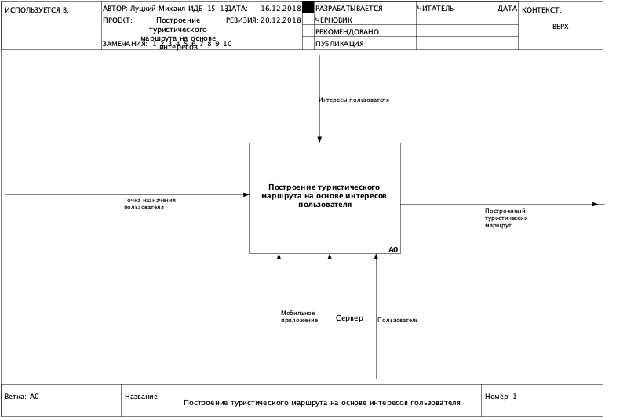

Рис. 1. Контекстная диаграмма

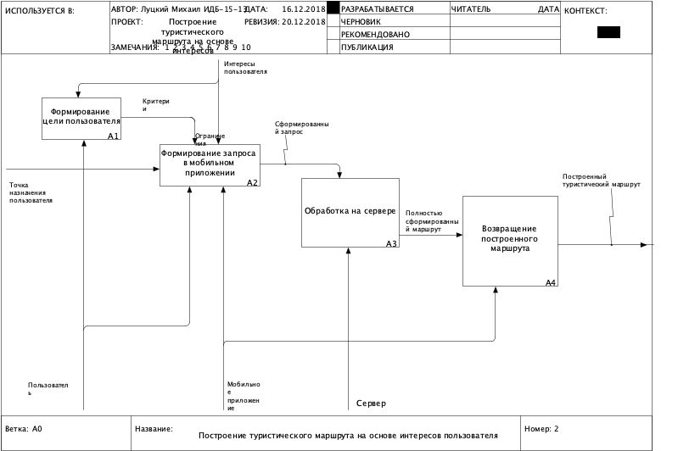

Рис. 2. Диаграмма процессов

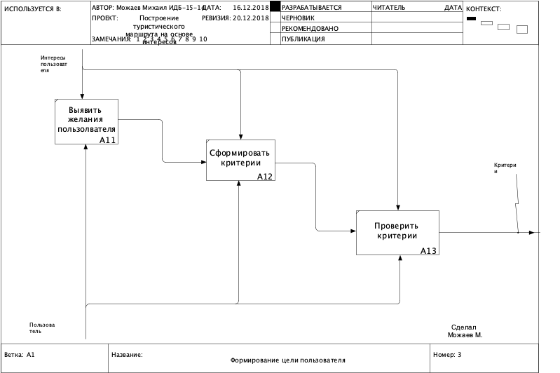

Рис. 3. Диаграмма процессов управления

## **ГЛАВА 2. МОДЕЛЬ ПОТОКОВ ДАННЫХ (DFD)**

Целью диаграммы DFD является демонстрация, как каждый процесс преобразует свои входные данные в выходные, а также позволяет выявить отношения между процессами [2].

Наименования объектов собственной базы данных информационной

системы приводятся в формате «БД: Таблица».

В процессе декомпозиции функциональных блоков было выделено 3 диаграммы потоков данных. На рисунках 4-6 представлены DFD диаграммы.

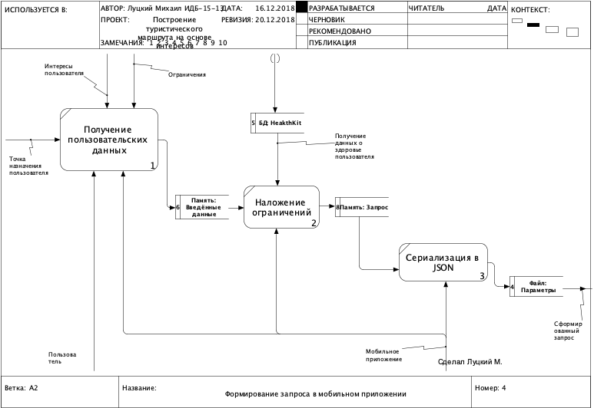

Рис. 4. Диаграмма потоков данных в мобильном приложении

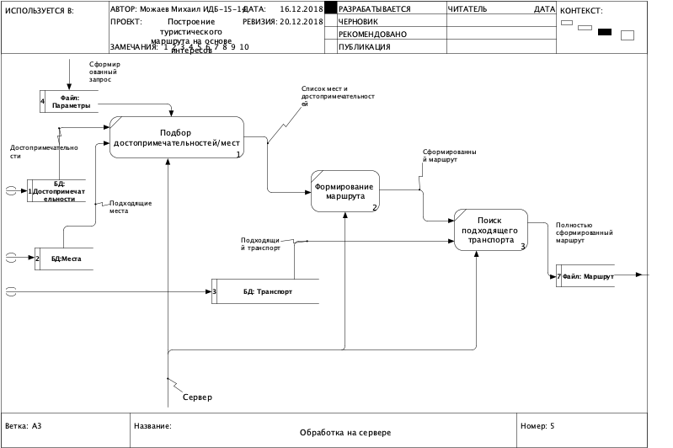

Рис. 5. Диаграмма поток данных на сервере

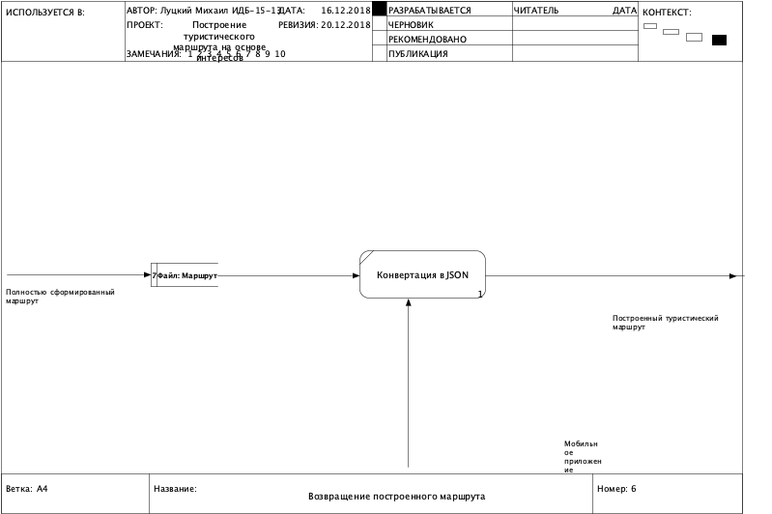

Рис. 6. Диаграмма потоков данных сформированного маршрута

Расчёт не выровненных функциональных точек приведены в таблице 1.

Таблица 1.

**Расчёт UFP**

|  |  |  |  |  |  |
| --- | --- | --- | --- | --- | --- |
| **Номер** | **Наименование** | **Определение** | **Форм** | **Данных** | **UFP** |
|  | Построение туристического маршрута на основе интересов пользователя | Модуль позволяет составить туристический маршрут |  |  |  |
| A1 | Формирование цели пользователя | Этап выявления цели пользователя | 0 | 0 | 0 |
| A2 | Формирование запроса в мобильном приложении | Этап формирования запроса в мобильном приложении | 3 | 4 | 40 |
| A3 | Обработка на сервере | Этап обработки запроса на сервере и построения туристического маршрута | 3 | 5 | 47 |
| А4 | Возвращение построенного маршрута | Этап возвращения полностью сформированного туристического маршрута | 1 | 1 | 11 |
| Всего |  |  |  |  | 98 |

В курсовой работе были проведены расчёт эффекта от проекта, которые представлены в таблице 2.

Таблица 2.

Расчёт эффекта от проекта

|  |
| --- |
| Главной задачей данного курсового проекта является – интерпретация разработанной модели, будет использоваться паттерн «автоматизация уменьшает время выполнения операций».  Описание операций:  1) Поток управления – интересы пользователя.  2) Поток механизмов – пользователь который пользуется системой в среднем 3 раза в месяц.  3) Потоки выхода – построенный маршрут.  4) Деятельность –построение туристического маршрута за 3 минуты.  В данной системе представлен проект автоматизации построения туристического маршрута, в которой пользователь строит свой туристический маршрут. Построение маршрута вручную может занимать от 1 до 5 часов. Необходимо оценить прирост эффективности, который принесет новая система.  Допустим, время на поиск мест, билетов, построения маршрута в среднем составляло 3 часа, а после автоматизации – 3 минуты.  Расчет долгосрочной экономии времени от реализации проекта: ежегодная экономия времени на построение маршрута составит 180*3*12-3*3*12 = 6372 мин. = 106ч. |

Расчеты, выполненные методом FPA IFPUG (рис. 7) на основании данных функциональной модели, позволяют оценить сложность требуемых для создания модуля построения маршрутов в 91 выровненных функциональных точек (DFP), а объем программного кода на языках программирования высокого уровня - в 4557 строк кода.

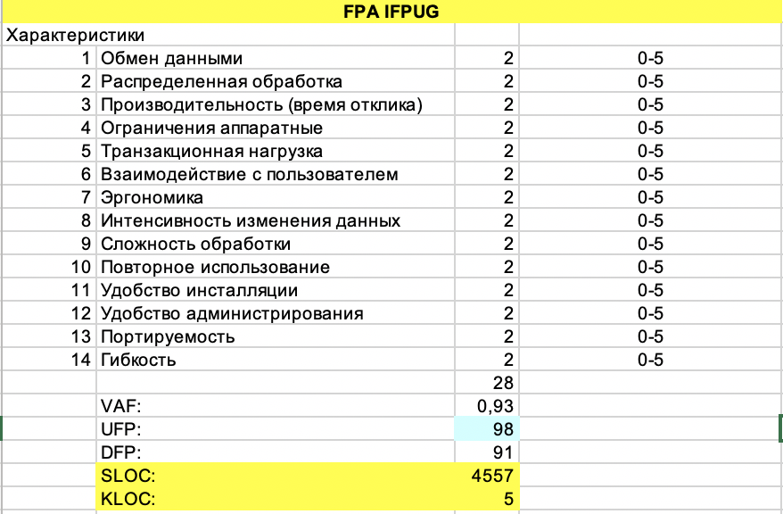

Рис. 7. Сроки создания разрабатываемой информационной системы

Расчеты, выполненные методом COCOMO II (рис. 8), позволяют оценить общие трудозатраты проекта разработки модуля в 16 человеко-месяца, а ожидаемую продолжительность проекта – в 8 месяцев.

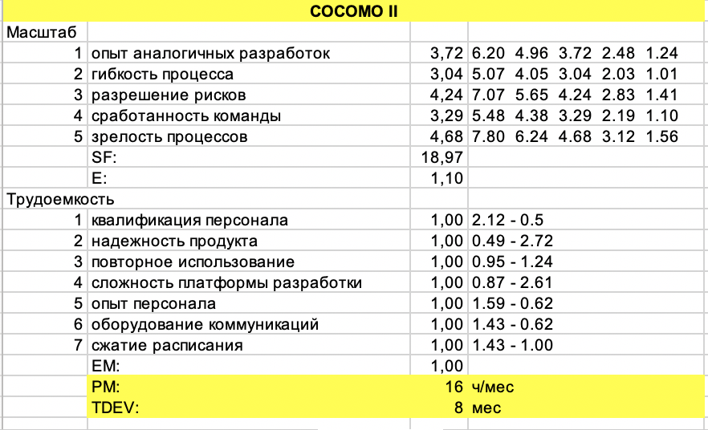

Рис. 8. Расчёт трудозатрат

## **ГЛАВА 3. ДИАГРАММЫ КЛАССОВ**

Диаграмма классов (англ. Static Structure diagram) - структурная диаграмма языка моделирования UML, демонстрирующая общую структуру иерархии классов системы, их коопераций, атрибутов(полей), методов, интерфейсов и взаимосвязей между ними. Широко применяется не только для документирования и визуализации, но также для конструирования посредством прямого или обратного проектирования [3].

В курсовой работе были рассмотрены 3 диаграммы классов: для потоков (рис. 9), для модулей (рис. 10) и для ролей (рис. 11).

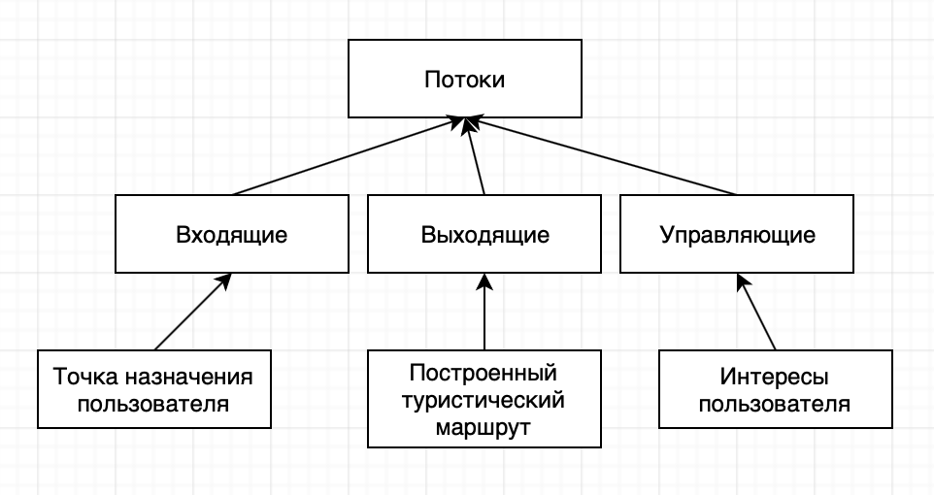

Рис. 9. Диаграмма классов для потоков

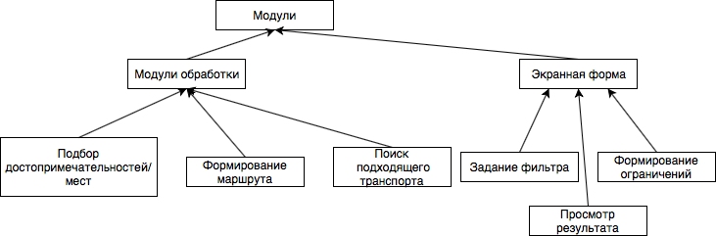

Рис. 10. Диаграмма классов для модулей

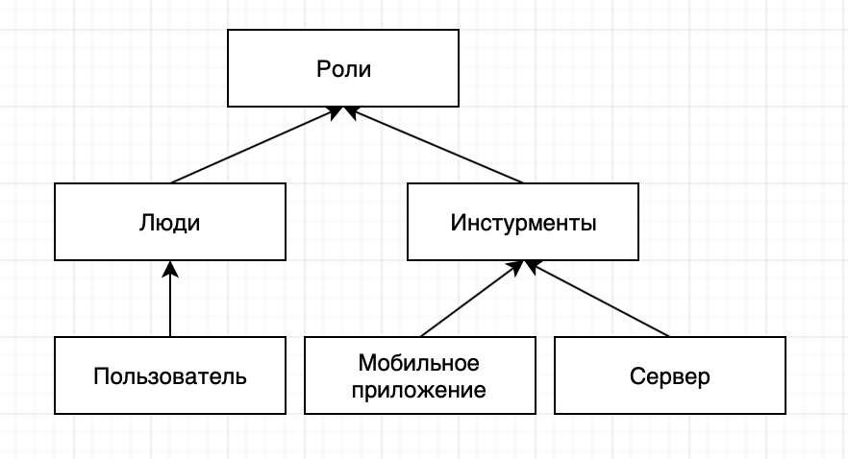

Рис. 11. Диаграмма классов для ролей

## **ЗАКЛЮЧЕНИЕ**

Таким образом, в ходе курсового проекта были созданы модели для разработки модуля построения туристического маршрута. Была составлена диаграмма IDEF0, которая имела 3 уровня декомпозиции, и 3 диаграммы потоков данных DFD.

Также в результате курсовой работы был высчитан эффект от проекта, который будет заключатся в уменьшении времени построения маршрута. Сравнение считалось по времени, которая могла создать система за месяц и общее время работы системы учитывая показатели и расчёты отображены в главе 2.

Исходя из полученный результатов, можно сделать вывод, что создаваемый модуль автоматизированного построения маршрутов даст прирост на 94.6% по сравнению с ручным построением.

Разрабатываемая система может применяться любым человеком, который хочет отправиться в незабываемое и уникальное путешествие. Данная система помогает спланировать оптимальную программу для отпуска и отдыха.

Сформированные модели будут использованы в выпускной квалификационной работе «Разработка подсистемы планирования туристических поездок с использованием технологии машинного обучения для анализа интересов пользователей на основе различных параметров».

## **СПИСОК ИСПОЛЬЗОВАННЫХ ИСТОЧНИКОВ**

1) IDEF0 [Электронный ресурс]. URL: https://ru.wikipedia.org/wiki/IDEF0.

2) DFD [Электронный ресурс]. URL: https://e-educ.ru/bd14.html.

3) UML [Электронный ресурс]. URL: https://ru.wikipedia.org/wiki Диаграмма_классов